МІНІСТЕРСТВО ОСВІТИ І НАУКИ УКРАЇНИ
ЗАПОРІЗЬКИЙ НАЦІОНАЛЬНИЙ УНІВЕРСИТЕТ
Факультет фізичного виховання, здоров’я та туризму
Кафедра туризму та готельно-ресторанної справи

КВАЛІФІКАЦІЙНА РОБОТА
бакалавра

на тему: «Особливості діяльності кав’ярень у м.Запоріжжі»
«Peculiarities of Coffee Shops in Zaporizhzhia»

Виконала: студентка 4 курсу,
групи 6.2410-з
спеціальності 241 готельно-ресторанна справа
освітньої програми готельно-ресторанна справа
Бойко Владислава Олексіївна

Керівник: к.п.н., доцент кафедри туризму та готельно-ресторанної справи
Люта Д.А.
Рецензент: д.п.н., професор кафедри туризму та готельно-ресторанної справи
Безкоровайна Л.В.

Запоріжжя - 2024

МІНІСТЕРСТВО ОСВІТИ І НАУКИ УКРАЇНИ
ЗАПОРІЗЬКИЙ НАЦІОНАЛЬНИЙ УНІВЕРСИТЕТ
Факультет фізичного виховання, здоров’я та туризму
Кафедра туризму та готельно-ресторанної справи
освітній рівень бакалавр
спеціальність 241 готельно-ресторанна справа

ЗАТВЕРДЖУЮ:
Завідувачка кафедри туризму
та готельно-ресторанної справи
__________ Н. В. Маковецька
(підпис)
«____» __________ 2024 року

ЗАВДАННЯ
НА КВАЛІФІКАЦІЙНУ РОБОТУ

_________Бойко Владислави Олексіївни ______________
(прізвище, ім’я, по-батькові)

1.Тема роботи (проєкту) «Особливості діяльності кав’ярень у м.Запоріжжі», керівник роботи (проєкту) Люта Д.А., затверджена наказом ЗНУ від «21» грудня 2023 року № 2189-с.
2. Строк подання студентом роботи (проєкту) «13» травня 2024 року.
3. Вихідні дані до роботи (проєкту). В ході дослідження нами виявлено, що згідно з класифікацією, до закладів ресторанного господарства належать різні види кафе, які можуть бути повносервісними або спеціалізованими. Спеціалізація кафе здійснюється за такими ознаками: за видом страви, за видом напою, за видом організації дозвілля, за контингентом споживачів, за рівнем обслуговування. Кавʼярня є одним із різновидів кафе. Для виживання та розвитку кав’ярням необхідно своєчасно реагувати на зміни ринку и відповідно адаптувати свою діяльність, вчасно модифікувати асортимент продукції та послуг, вносити зміни в форму обслуговування, адаптувати збутову мережу, організаційну структуру тощо. За конкурентної ситуації на ринку підприємства не повинні концентрувати увагу тільки поточних проблемах, а и розробляти довгострокову стратегію для подальшого розвитку. кав’ярні є не тільки успішним бізнесом, але вони й мають сьогодні гігантський потенціал розвитку. Кавовий бізнес посідає друге місце в світі щодо обігу коштів після енергоносіїв, випереджаючи зброю і високі технології. Також це основа економіки для багатьох країн світу (більше 50-ти). Успіх нових закладів заснований не стільки на продажі напою, скільки на пропозиції атмосфери цікавої «просунутої», європеїзованої.

4. Зміст розрахунково-пояснювальної записки (перелік питань, що їх належить розробити):
1.Вивчити теоретичні засади організації діяльності кавʼярень як різновиду кафе з різноманітним асортиментом кави, ознайомитись з кавовим ринком України,
2. Схарактеризувати можливості організації у кавʼярнях коворкінг-простору.
3. Визначити найбільш характерні напрями розвитку кавʼярень у м. Запоріжжі, а також перспективи функціонування у повоєнний час.
5. Перелік графічного матеріалу (з точним зазначенням обов’язкових креслень): рисунків - 8, літературних посилань – 52.
6. Консультанти роботи (проєкту)
Розділ | Консультант | Підпис, дата
 |  | Завдання видав | Завдання прийняв
Розділ 1 | Люта Д.А. | 07.02.2024 | 07.02.2024
Розділ 2 | Люта Д.А. | 06.03.2024 | 06.03.2024
Розділ 3 | Люта Д.А. | 17.04.2024 | 17.04.2024

7. Дата видачі завдання «15» січня 2024 року.
КАЛЕНДАРНИЙ ПЛАН
№  з/п | Назва етапів дипломного проєкту (роботи) | Строк виконання етапів проєкту (роботи) | Примітка
1. | Вступ. Вивчення проблеми, опрацювання джерел та публікацій. | Січень 2024 р. | виконано
2. | Написання першого розділу | Лютий 2024 р. | виконано
3. | Написання другого розділу | Березень 2024 р. | виконано
4. | Написання третього розділу | Квітень 2024 р. | виконано
5. | Написання висновків, комп’ютерний набір роботи | Травень 2024 р. | виконано
6. | Попередній захист дипломної роботи на кафедрі | Травень 2024 р. | виконано

Студентка _____________ В.О. Бойко
(підпис)
Керівник роботи (проєкту) _____________Д.А. Люта
(підпис)
Нормоконтроль пройдено
Нормоконтролер _____________Е.А. Криволапов
(підпис)

РЕФЕРАТ

Кваліфікаційна робота – 49 сторінок, 52 літературних посилання.
Метою дослідження є вивчення особливостей діяльності кавʼярень у м.Запоріжжі.
Обʼєкт дослідження – діяльність кав’ярень м.Запоріжжя.
Предмет дослідження – коворкінги у кавʼярнях м. Запоріжжя.
Для досягнення поставленої мети бакалаврського дослідження та вирішення поставлених завдань використали методи , такі як: теоретичний аналіз літературних джерел; узагальнення; систематизація; зіставлення .
У ході дослідження було зʼясовано, що згідно з класифікацією, до закладів ресторанного господарства належать різні види кафе, які можуть бути повносервісними або спеціалізованими. Спеціалізація кафе здійснюється за такими ознаками: за видом страви, за видом напою, за видом організації дозвілля, за контингентом споживачів, за рівнем обслуговування. Кавʼярня є одним із різновидів кафе. Для виживання та розвитку кав’ярням необхідно своєчасно реагувати на зміни ринку и відповідно адаптувати свою діяльність, вчасно модифікувати асортимент продукції та послуг, вносити зміни в форму обслуговування, адаптувати збутову мережу, організаційну структуру тощо. За конкурентної ситуації на ринку підприємства не повинні концентрувати увагу тільки поточних проблемах, а и розробляти довгострокову стратегію для подальшого розвитку. кав’ярні є не тільки успішним бізнесом, але вони й мають сьогодні гігантський потенціал розвитку. Кавовий бізнес посідає друге місце в світі щодо обігу коштів після енергоносіїв, випереджаючи зброю і високі технології. Також це основа економіки для багатьох країн світу (більше 50-ти). Успіх нових закладів заснований не стільки на продажі напою, скільки на пропозиції атмосфери цікавої «просунутої», європеїзованої.

КАФЕ, КАВʼЯРНЯ ЯК РІЗНОВІД КАФЕ, КОВОРКІНГ, ВИДИ КОВОРКІНГУ, КАВОВИЙ БІЗНЕС
ABSTRACT
Qualification work - 49 pages, 52 literary references.
The purpose of the study is to study the peculiarities of coffee shops in Zaporizhzhia.
The object of the study is the activity of coffee shops in the city of Zaporozhye.
The subject of the study is co-working spaces in coffee shops in Zaporizhzhia.
Methods such as: theoretical analysis of literary sources were used to achieve the set goal of the bachelor's research and to solve the tasks. generalization; systematization; comparison.
In the course of the research, it was found that according to the classification, various types of cafes, which can be full-service or specialized, belong to the establishments of the restaurant industry. Cafe specialization is carried out according to the following characteristics: according to the type of food, according to the type of drink, according to the type of organization of leisure, according to the number of consumers, according to the level of service. A coffee shop is one of the varieties of a cafe. In order to survive and develop, coffee shops need to respond to market changes in a timely manner and adapt their activities accordingly, timely modify the range of products and services, make changes in the form of service, adapt the sales network, organizational structure, etc. Under the competitive situation on the market, enterprises should not only focus on current problems, but also develop a long-term strategy for further development. coffee shops are not only a successful business, but they also have a huge development potential today. The coffee business ranks second in the world in terms of the circulation of funds after energy, ahead of weapons and high technologies. It is also the basis of the economy for many countries of the world (more than 50). The success of new establishments is based not so much on the sale of a drink, but on the offer of an interesting "advanced", Europeanized atmosphere.
CAFE, COFFEE ROOM AS A TYPE OF CAFE, CO-WORKING, TYPES OF CO-WORKING, COFFEE BUSINESS
ПЕРЕЛІК УМОВНИХ ПОЗНАЧЕНЬ, ОДИНИЦЬ, СИМВОЛІВ, СКОРОЧЕНЬ І ТЕРМІНІВ

Обл. – область;
С. – село;
Р – рік;
Рр – роки;
Ст. – століття;
М. – метр;
Км. – кілометр;
Т.і. – та інше;
Т.д. – так далі;
Т.я. – так як;
% – відсоток.

ЗМІСТ
ВСТУП 8
РОЗДІЛ 1. ТЕОРЕТИЧНЕ ОБҐРУНТУВАННЯ ПРОБЛЕМИ, ЩО ДОСЛІДЖУЄТЬСЯ 10
1.1 Класифікація кафе як різновиду спеціалізованих закладів ресторанного господарства 10
1.2 Характеристика кавʼярні як різновиду кафе з різноманітним асортиментом кави 15
1.3 Характеристика кавового ринку в Україні 20
1.4 Можливості створення комфортного простору для професійної діяльності за межами офісу 24
РОЗДІЛ 2. ЗАВДАННЯ, МЕТОДИ ТА ОРГАНІЗАЦІЯ ДОСЛІДЖЕННЯ 31
2.1 Завдання дослідження 31
2.2 Методи дослідження 31
2.3 Організація дослідження 31
РОЗДІЛ 3. РЕЗУЛЬТАТИ ДОСЛІДЖЕНЬ 33
3.1 Кавові традиції Запоріжжя 33
3.2 Коротка характеристика кавʼярень третьої хвилі у Запоріжжі 35
3.3 Коворкінг як модель функціонування кавʼярень у м. Запоріжжі 38
3.4 Перспективи повоєнного розвитку кавʼярень та інших ресторанних закладів в м.Запоріжжі 40
ВИСНОВКИ 43
ПЕРЕЛІК ПОСИЛАНЬ 45

ВСТУП

Популярність кавової індустрії сьогодні є високою, цей бізнес активно розвивається і в Україні. Кав’ярня – це заклад, де завжди на першому місці висока якість продукту й розвиток самої культури споживання кави. Важливою складовою є і комерційна діяльність, на якій будується кавова індустрія. Проте це не просто заклад, де можна випити каву. Це показник правильної культури: все частіше українці віддають перевагу каві в кафе або ресторані чи на виніс замість домашньої або офісної. Проте пандемія COVID-19 та повномасштабна російсько-українська війна вплинули на зниження відвідування українцями кав’ярень, кафе, ресторанів та інших закладів ресторанного господарства.
Проблемі розвитку кавової індустрії присвячено низку публікацій зарубіжних та вітчизняних авторів, серед яких П. Абдулай, К. Воробйов та Н. Гуржій, Дж. Б. Б’янк, Б. Духницький, О. Зибарева та Т. Воронюк, А. Карнаушенко, Т. Ковальчук, Т.Чорна і Г.Васильєва та інші.
Водночас слід зазначити, що кавʼярня може слугувати місцем розваг, а також місцем професійної діяльності для фахівців різних галузей.
Безперечно, комфорт в роботі та «робоча атмосфера» навколо допомагає якісно та ефективно використовувати час. І це можуть забезпечити коворкінги, зокрема, обладнані в кавʼярнях. На сьогодні коворкінг-простір має високу потребу, адже на ринку праці з’являються різні види діяльності, що не потребують прив’язаності до однієї точки, або взагалі не потребують присутності на робочому місці, тобто віддалена робота. Такі коворкінг-простори допомагають людям відділяти роботу від дому, адже це має вплив на особисту організацію часу. Коворкінг-простори також дають можливість учасникам співпрацювати між собою та отримувати багатий досвід, адже учасники простору - це люди різних професійних напрямів, що дає чудову можливість отримувати та ділитись досвідом, а також будувати професійні стосунки.
Без сумніву, означені вище явища характеризують ділову атмосферу багатьох європейських країн, зокрема і України.
У м.Запоріжжі створення коворгінг-простору як в офісних центрах, так і в кафе і кав’ярнях лише набирає обертів. Це пов’язано з багатьма відомими об’єктивними причинами. Але дуже цікаво спостерігати за тими явищами, які знаходяться у процесі розвитку, тому, говорячи про особливості функціонування кавʼярень у місті, вирішено було присвятити кваліфікаційну роботу саме створенню ділової атмосфери у цих закладах. Це і визначило тему нашого дослідження «Особливості діяльності кав’ярень у м.Запоріжжі».
Обʼєкт дослідження – діяльність кав’ярень м.Запоріжжя.
Предмет дослідження – коворкінги у кавʼярнях м. Запоріжжя.

РОЗДІЛ 1. ТЕОРЕТИЧНЕ ОБҐРУНТУВАННЯ ПРОБЛЕМИ, ЩО ДОСЛІДЖУЄТЬСЯ

1.1 Класифікація кафе як різновиду спеціалізованих закладів ресторанного господарства

Ресторанне господарство – це вид економічної діяльності субʼєктів господарювання щодо надання послуг відносно задоволення потреб споживачів у харчуванні з організуванням дозвілля або без нього. Субʼєкти господарювання здійснюють діяльність у ресторанному господарстві через відповідні заклади [1, 8, 22].
Заклад ресторанного господарства – це організаційно-структурна одиниця в цій сфері, яка здійснює виробничо-торговельну діяльність: виробляє та (або) виготовляє, продає та організує споживання продукції власного виробництва и товарів, може організувати дозвілля споживачів [20, 23, 25].
Ресторани відіграють важливу роль у житті людини. Крім задоволення фізіологічних потреб у харчуванні, «вихід» у ресторан виконує важливу соціальну функцію. Людині потрібно не лише поїсти, а и реалізувати себе, провести бесіду із цікавими людьми. Ресторани – це одне з небагатьох місць, де працюють усі органи чуття, які генерують загальне почуття задоволення. Смакові, зорові, слухові, тактильні та нюхові відчуття об’єднуються в оцінюванні страв, обслуговуванні и атмосфері ресторану [23, 29, 33, 39].
Ресторан – заклад ресторанного господарства з різноманітним асортиментом продукції власного виробництва і товарів, високим рівнем обслуговування і комфорту у поєднанні з організуванням відпочинку і дозвілля споживачів.
Більш докладно зупинимось на підходах до класифікації закладів [13, 14, 31, 37].
Питання класифікації закладів ресторанного господарства не є новим. У
науковій літературі існує ряд робіт вітчизняних та зарубіжних дослідників, присвячених цій проблематиці. Так, серед науковців, які в своїх 22роботах робили спроби класифікувати заклади ресторанного господарства варто відзначити О.Столяренко та Н. Щербельову, Н. П’ятницьку, М. Мальську, Н.Коршунова, В.Архіпова, О. Завадинську, Т. Литвиненко та ін.. Однак, в умовах глобалізації, стрімкий розвиток ресторанного господарства призводить до зникнення певних видів і зародження та появи на ринку все нових різновидів закладів ресторанного господарства, що призводить до необхідності постійного перегляду та корекції чинної класифікації [1, 22, 33, 39, 42].
На нашу думку, найбільш повною є класифікація, запропонована в роботі О.М.Столяренко «Поняття та види закладів ресторанного господарства», в якій науковець наводить узагальнену класифікацію, яка максимально враховує всі види закладів ресторанного господарства [39].
Серед ознак, за якими науковиця пропонує розрізняти заклади ресторанного господарства, є такі: територіальна поширеність, характер обслуговування, кількість місць, доступність для населення, асортимент страв, основна мета діяльності закладу, виробничо-торгівельна ознака, характер організації розваг, термін дії, час роботи, місце функціонування та місце розташування.
Заклади ресторанного господарства розрізняються також за типами та класами. Згідно з Державним стандартом України «Заклади ресторанного господарства. Класифікація» [13], під типом закладу ресторанного господарства слід розуміти сукупність загальних характерних ознак виробничо-торговельної діяльності закладу ресторанного господарства. До таких ознак належать: асортимент продукції, рівень обслуговування, номенклатура надаваних послуг та рівень матеріально-технічної бази. В той час, як клас закладу ресторанного господарства визначається як сукупність відмінних ознак закладу ресторанного господарства певного типу, яка характеризує рівень вимог до продукції власного виробництва і закупних товарів, умов їх споживання, організування обслуговування та дозвілля споживачів.
Згідно з ДСТУ 4281:2004, до закладів ресторанного господарства належать: ресторан, ресторан-бар, кафе, кавʼярня, кафе-бар, кафе-пекарня, чайний салон, кафетерій, закусочна; шинок, бар, нічний клуб, пивна зала, їдальня, буфет, фабрика-заготівельня, фабрика-кухня, домова кухня, ресторан за спеціальними замовленнями [14, 33].
Кафе - це заклад ресторанного господарства з широким асортиментом страв нескладного приготування, кондитерських виробів і напоїв, в якому застосовується самообслуговування або обслуговування офіціантами [14, 18, 20, 26].
Кафе може бути повносервісним або спеціалізованим [27,28,35,37]. Спеціалізація кафе здійснюється за такими ознаками:
- за видом страви: кафе-морозиво, кафе-кондитерська, кафе-молочне, кафе-піца, кафе-варенична, кафе-пельменна тощо;
- за видом напою: кафе-кава (кавʼярня), кафе-чай (чайний салон), кафе-шоколад тощо;
- за видом організації дозвілля: Інтернет-кафе, кафе-кальян;
- за контингентом споживачів: молодіжне кафе, дитяче кафе;
- за рівнем обслуговування: з обслуговуванням офіціантами, із самообслуговуванням.
Кафе-морозиво вважається найбільш демократичним місцем проведення дозвілля. Кафе-морозиво можуть відвідати всі члени родини, в тому числі діти, а також не дуже заможні люди.
В сучасних кафе-морозиво обладнання займає площу лише 0,5 м². Апарат з виготовлення морозива розрахований на використання як натуральних продуктів, так і готових сумішей. До цього необхідне додаткове обладнання з неіржавіючої сталі: стелаж для зберігання інвентарю, мийка для миття інвентарю, настінні полички (відкриті та закриті), низькотемпературний холодильник, стіл.
У торгівельному залі розміщують: низькотемпературну вітрину для демонстрування асортименту морозива, меблі, апарати для приготування чаю, кави. Для розширення асортименту страв в меню додають різноманітні десерти, у тому числі заморожені, випічку і кондитерські вироби.
Кафе-морозиво можна розмістити в окремій будівлі або у складі комплексу закладів ресторанного господарства.
Кафе-кондитерська - різновид кафе, в якому пропонується широкий вибір борошняних кондитерських та булочних виробів. В меню кафе-кондитерської мають бути представлені вироби з різних видів тіста: дріжджового, пісочного, білково-збивного, бісквітного, листкового, мигдального, пряничного тощо. Як правило, кафе-кондитерська має свій власний кондитерський цех. Сьогодні зʼявилися кафе-кондитерські, які мають національне спрямування, наприклад, віденська кондитерська.
У торгівельному залі кафе-кондитерської розміщують: охолоджувальну та неохолоджувальну вітрини для демонстрування асортименту кондитерських виробів, меблі, апарати для приготування чаю, кави. Для розширення асортименту страв у меню додають різноманітні десерти, у тому числі заморожені.
Кафе-молочне - кафе цього типу в своїй повсякденній діяльності створюють умови для прискореного обслуговування споживачів. Для цього бажано передбачити обслуговування як біля барної стійки, так і за столом. В асортимент продукції входять всілякі напої на основі молочних продуктів, безалкогольні та змішані напої, морозиво з різноманітними гарнірами, цукерки, шоколад, фрукти. Паління в цих кафе небажане. Такі кафе доцільно розміщувати на швидких магістралях, у місцях відпочинку, при видовищних підприємствах і спортивних спорудах та центрах відпочинку дітей з батьками (зоопарках, парках, комплексах дитячих розваг, кінотеатрах).
Кафе-чай, чайний салон та чайний клуб реалізують в широкому асортименті чай та борошняні кондитерські вироби. У меню можуть бути включені нескладні страви. В них застосовують самообслуговування і обслуговування офіціантами. Чайні клуби пропонують чайну культуру різних країн - Китаю, Японії, Індії, Середньої Азії.
Кафе-кава (кавʼярня) - спеціалізований заклад ресторанного господарства, який пропонує споживачам широкий асортимент кавових напоїв. У меню включають найбільш популярні напої, відомі у всьому світі: кава натуральна, кава капучино, кава еспресо, кава по-східному, кава-корретто тощо. У кавʼярні споживачам можуть запропонувати й інші напої, які складають альтернативу кавовим - від соків до міцних алкогольних.
В Європі власники кавʼярні самі закуповують необхідні продукти, а потім запрошують кулінарів для виготовлення задуманого асортименту страв. В результаті вони набули популярності завдяки чудовим десертам або незвичайним закускам, які не зустрінеш більше в жодному закладі.
Кафе-шоколад - спеціалізований заклад ресторанного господарства, який пропонує споживачам широкий асортимент напоїв, виробів та страв з використанням шоколаду. В меню включають різноманітні види борошняних кондитерських виробів (торти, штруделі, чизкейки, тістечка, кекси, млинчики, печиво тощо), до складу яких входить шоколад, а також шоколадні цукерки, у тому числі ручної роботи, та напої на основі какао й шоколаду
Для розширення асортименту страв в меню додають різноманітні десерти, у тому числі заморожені.
Молодіжне кафе, дитяче кафе - заклади, розраховані на певний контингент, тому обслуговування тут має свої особливості. Так, наприклад, в меню дитячого кафе менший вихід порцій, назва страв зорієнтована на дітей. У молодіжному споживачам пропонують додаткові послуги з організації дозвілля, наприклад дискотеку.
Одним із нових видів закладів ресторанного господарства є Інтернет-кафе, в якому споживачам пропонують не тільки страви і напої, а й доступ до мережі Інтернет. Меню в такому закладі досить обмежене: бутерброди, салати, борошняні кондитерські вироби, холодні та гарячі напої.
Крім того, набуває поширення такий різновид кафе, як кафе-кальян.В цьому закладі ресторанного господарства споживачам пропонується особливе кальян-меню, до складу якого входять різноманітні суміші, що застосовуються для кальяну.
Зали кафе оснащені зручними, комфортабельними, гармонійними за стилем і формою з архітектурним оформленням зали меблями - столами і стільцями. Вони мають бути міцними, оскільки піддаються інтенсивній експлуатації. Зручність їх залежить від відповідності антропометричним вимогам: висоти сидіння, глибини і ширини сидіння, кута нахилу спинки стільця, висоти столів.
Форма столів може бути різноманітною, але частіше використовуються круглі (0 900-1200 мм) та квадратні (ширина від 600 до 900 мм). Столи та їх окремі елементи виробляють із різних матеріалів: деревини, деревинно-стружкових та деревинно-волокнистих плит, полімерних матеріалів, плетеної лози, металу, скла тощо.
Для дитячих кафе використовують столи розмірами 600x600 мм та 700x700 мм, заввишки 540-550 мм - для малюків, 570-590 мм - для дошкільного віку та 650-680 мм - для молодшого шкільного віку.
Отже, згідно з класифікацією, до закладів ресторанного господарства належать різні види кафе, які можуть бути повносервісними або спеціалізованими. Спеціалізація кафе здійснюється за такими ознаками: за видом страви, за видом напою, за видом організації дозвілля, за контингентом споживачів, за рівнем обслуговування. Кавʼярня є одним із різновидів кафе.

1.2 Характеристика кавʼярні як різновиду кафе з різноманітним асортиментом кави

В останні роки ринок кав’ярень в Україні постійно розвивається. На українському ринку є близько 4 тисяч закладів формату «кавярня». З одного боку, ринок кав’ярень може бути перспективною складовою економіки України. З іншого ж боку, подальший розвиток українського ринку кав’ярень призводить до суттєвого підвищення рівня конкуренції на ньому. Крім того існують різні можливості та ризики в цієї сфері [30, 38, 40].
Розуміння таких показників, як рівень поінформованості споживача, розуміння стану й основних тенденцій цього ринку допомагає кав’ярні виживати та розвиватися у цьому бізнесі.
Кава - один з найстабільніших продуктів на ринку товарів повсякденного попиту.
Його споживання характеризується високим рівнем лояльності до бренду: тільки в крайньому випадку любитель продукту зрадить улюбленій марці і перейде на більш дешевий варіант. Навіть під час кризи частка споживачів, які змінили улюблену каву на дешевшу, була незначною. Щорічно кавовий ринок поповнюється новим капіталом, розмір якого досягає 200-300 млн доларів.
Кав’ярні є одним з прибуткових напрямів бізнесу, але разом з тим дуже конкурентним. Дослідження Т.Воронюк засвідчують, що основними споживачами кави в Україні є такі сегменти:
- за статтю – чоловіки трохи більше п’ють каву, ніж жінки;
- за віком – особи від 14 до 50 років. Частіше каву п’ють люди віком 20-35 років;
- за соціальним статусом – частіше каву п’ють студенти, менеджери, підприємці, представники робітничих професій. Менша частка, що п’є каву, – це домогосподарки та пенсіонери;
- за доходом – чим вище дохід громадянина, тим вищу ціну він платить за каву [6].
Попит на каву в Україні є стабільним і практично не змінюється під впливом часу.
Однак при цьому з кожним роком спостерігається збільшення перерозподілу попиту споживачів на НоRеСа (готелі, ресторани, кафе) з інших сегментів. Разом з цим, розвивається культура споживання кави. Це можна пояснити тим, що український ринок кави за останній час досить успішно розвивається.
Всього, за оцінками експертів, станом на 2019 р. в Україні працювало понад 14 тисяч ресторанів, з яких близько 4 тисяч закладів формату «кавʼярня» з додатковим меню. Є такі данні, що їх рентабельність в кризових умовах знаходиться на рівні 14-16 %. У найближчі 2-3 роки ринок мережевих і немережевих кавʼярень і ресторанів може вирости приблизно на 20-30 % [30, 38].
Дослідники здебільшого на ринку кави України виділяють два основні формати кав’ярень, які є найпопулярнішими [6, 40].
Традиційна кав’ярня, де в основному асортимент продукції складає кава, чай і десерт. У цих закладах часто надають послуги самообслуговування. Ця послуга полягає в тому, що споживачі самостійно підходять до барної стойки, замовляють собі та самостійно себе обслуговують після отримання замовлення. Така кавʼярня є найзручнішим форматом для споживача.
Інший формат, де в асортименті продукції крім кави та чаю, представлені ще салати, інші страви й алкоголь. У цих закладах обслуговують за більш високі ціни.
Споживачами такий формат затребуваний, відповідно кав’ярня буде приносити високий прибуток.
Кав’ярні в основному розвиваються у великих містах. На думку ряду дослідників, традиційний тип кав’ярні зустрічається переважно на заході України, адже на сході споживачі більш схильні до чайної традиції , тому кав’ярні розвинені слабше. Крім того для досягнення успіху у цьому бізнесі, хороше місце розташування має значний вплив. Успішні кав’ярні частіше розташовані в жвавих місцях у центрі міста, у торгових центрах або недалеко від метро.
За сучасних умов варто дещо розширити наявну класифікацію кав’ярень та диференціювати ознаки, за якими можна поділяти зазначені заклади на види.
Розглянемо різні підходи до класифікації кавʼярень більш докладно.
Відтак, за форматом обслуговування існують кавʼярні, де :
- самообслуговування;
- обслуговування офіціантами;
за наявністю посадкових місць:
- «to go»;
- є можливість розміщення всередині закладу;
за асортиментом:
- продаж тільки різноманітних видів кави;
- наявність додаткового меню напоїв;
- наявність розширеного меню страв;
за форматом розміщення закладу:
- класична кав’ярня;
- кав’ярня на колесах (кавомобіль);
- кав’ярня-острівець в торгівельному центрі;
за хвилею виникнення кав’ярні:
- першої хвилі;
- другої хвилі;
- третьої хвилі [ 6,30, 31, 38].
Наразі, до «першої хвилі» кавові експерти відносять найперші кав’ярні, що з’явились у США ще за часів золотої лихоманки. Саме золотошукачі стали головними клієнтами каліфорнійської компанії Folgers, що у своїй бізнес-моделі робила ставку на якість обслуговування и рекламу. Також винаходом часів «першої хвилі» стала розчинна кава.
«Друга хвиля» кав’ярень сформувалася завдяки таким американським компаніям, як Peet’s Coffee&Tea та, звичайно ж, Starbucks. Ці заклади покращили якість напою, змінили технологію обсмажування кавових зерен та популяризували безпосередньо культуру проведення часу у кав’ярнях. Також до другої хвилі фахівці відносять масове поширення автоматичних кавових машин для домашнього та комерційного використання.
Глобальне переосмислення кав’ярні як міського публічного закладу та культурного осередку стимулювало появу кав’ярень «третьої хвилі». Коли говорять про заклади такого типу, в першу чергу, мають на увазі відношення до кави як до продукту зі своїм обличчям та характером. Ідеться і про максимально індивідуальний підхід до кожного клієнта. Характерним для сучасних кав’ярень є широкий асортимент кавових напоїв і наявність досвідченого бариста, який може з легкістю підібрати необхідні складові напою, з урахуванням побажань клієнта [9, 10, 29, 51, 52].
Кавʼярні «третьої хвилі» в Україні почали активно відкриватися з 2013 року. Це при тому, що в багатьох країнах Європи кавова культура досі розвинена на рівні другої хвилі. У Франції , Німеччині, Австрії, Нідерландах, Італії та інших країнах Старого Світу комерційна модель просування кави повʼязана з брендами, їхньою історією, традиціями й особливими «таємницями майстерності» купажування кави, що зовсім не повʼязано з прагненням кращого смаку кави, а викликано виробничими обмеженнями та клієнтськими звичками.
Власники закладів третьої хвилі роблять ставку на якісне обсмажування кавових зерен і цим самим змінюють усталені на ринку схеми та встановлюють нові стандарти [2, 4,5, 12].
Кавʼярні, що відкриваються за останні роки в Україні - тієї ж третьої хвилі. Обовʼязковим атрибутом таких кавʼярень є зерна свіжого обсмажування, кілька сортів кави (різновидів дерев і країн походження), можливість купити зерна, а також консультації як їх заварювати. Сьогодні багато ресторанів, які працювали за принципом закладів другої хвилі, переходять на нові стандарти і починають звертати увагу на якість обсмажування кави та її свіжість [17, 21, 34, 38, 43].
Отже, сьогодні, кав’ярня – це заклад ресторанного господарства, де населенню пропонується широкий асортимент кавових напоїв високої якості, різноманітних сортів кави як традиційних, так і альтернативних методів приготування і повна поінформованість бариста з приводу походження, рівня та свіжості обсмажування кавового зерна, а також тонкощів смаку кожного з варіантів.
Кав’ярні третьої хвилі можна вважати важливою складовою гастротуризму в Україні. Адже поціновувачами якісної кави розроблено друкований путівник та мобільний додаток «City Coffee Guide» з переліком найкращих закладів цього формату, де зібрано інформацію про близько 500 кав’ярень з усього світу та з кожного обласного центру України українською та англійською мовами.
На жаль, сьогодні ми вимушені констатувати той факт, що подальший розвиток цієї гарної ідеї поставлений на паузу з причини повномасштабного вторгнення рф на територію України [7, 10].
Отже, для виживання та розвитку кав’ярням необхідно своєчасно реагувати на зміни ринку и відповідно адаптувати свою діяльність, вчасно модифікувати асортимент продукції та послуг, вносити зміни в форму обслуговування, адаптувати збутову мережу, організаційну структуру тощо. За конкурентної ситуації на ринку підприємства не повинні концентрувати увагу тільки поточних проблемах, а и розробляти довгострокову стратегію для подальшого розвитку.

1.3 Характеристика кавового ринку в Україні

На території України кавовий напій з’явився у XVII столітті, коли його ввіз імператор Петро І. Імператор пристрастився до такого напою, будучи з дипломатичним візитом в Голландії. Популярність кави росла не тільки в Європі, але і в нашій країні. В Україні ринок кави зазнав масу змін.
На початку дослідження ринку кави слід зауважити, що Україна в цій сфері господарювання є повністю імпортозалежною через відсутність вирощування вказаної культури на її території у зв’язку з невідповідними природно-кліматичними умовами. Повний цикл виробництва кави є не- властивим процесом для України, оскільки для вирощування кавових дерев необхідний тропічний клімат. Зелені кавові зерна сепарують, згодом обсмажують у ростері. Деякі види кави обсмажують у купажі. Тому виробниками кави в Україні вважаються фірми, що займаються обсмажуванням, помелом, розфасовкою кавових зерен і виробляють із них інші продукти кавової групи [10, 12, 17, 38].
Станом на 2019 рік, ринок кави України складався з продукції таких країн: Бразилія, В’єтнам, Колумбія. В цій рік обсяг світового споживання кави склав 132 млн мішків. В одному мішку зберігається 60 кг зерен. За інформацією директора International Coffee Organization, брак експорту кави на світовий ринок пояснюється мінливими погодними умовами на території Колумбії і Бразилії. Це відбилося на рівні врожаю не в кращу сторону [34, 45, 46, 47, 48, 49].
В Україні кавова індустрія стала бурхливо розвиватися тільки в останні кілька років. Збільшення стабільного попиту на каву і кавові продукти характерні для українського ринку. Насичення відбувається поступово. Стрімко збільшується кількість пропозицій, адже сьогодні придбати каву можна на кожному кроці. Проте загострюється конкуренція кавової індустрії, що позитивно відображається на якості продукції. Найгостріша конкуренція характерна в низькому сегменті кавових напоїв та зерна.
Відтак, сьогодні в Україні кава є не просто приємним, зігріваючим напоєм, але і предметом для успішного великого бізнесу. Станом на 2021 рік, на території нашої країни налічувалось близько 400 осіб, які займалися смаженням кави (за інформацією інформаційного агентства «Joinposter»). ТОП 5-ти марок кави, так званої третьої хвилі, виглядає так: «Лате»; «Капучино»; «Еспрессо»; «Фільтр-кави»; «Флет Уайт і Раф» [23,31, 36].
Сьогодні, не дивлячись на воєнні дії на багатьох територіях України, на вулицях великих міст України з’являються нові кав’ярні. Це стосується, як великих кафе, так і невеликих перевізних. Також зростає кількість спеціалізованих кавових магазинів, збільшується кількість торгових марок і сортів кави, які користуються попитом у нашій країні [7].
Посилення конкуренції та постійно зростаючий попит на каву сприяє всебічному зростанню її кількості, включаючи зерна Преміум сегменту, а також дешеві розчинні напої. Збільшується кількість локальних «смажників» кавових зерен. Сьогодні українськими виробниками вже забезпечено 39,9 % загального обсягу споживання кави. Яскравим прикладом успішного виробництва кавової продукції стала компанія АВК, відкривши торговельну марку «Baristi». У 2016 році компанія почала з розчинної кави, а вже в цьому році запустила в продаж лінійку смаженої кави в зернах. Українські любителі ароматного напою воліють не відходити від усталених звичок. Сьогодні лідерами українського ринку натуральної кави є такі торгові марки: «Jacobs»; «Lavazza»; «Кава зі Львова»; «Ambassador».
Серед виробників розчинної кави, українським покупцям подобається продукція таких ТМ: «Jacobs», «Nescafe», «Carte Noire» тощо.
Зростає популярність мобільних кофеїн, а також закладів формату «кава на виніс». Їх рентабельність в порівнянні класичними кав’ярнями, знаходиться на високому рівні. Малий бізнес в Україні все частіше звертається до дрібних кав’ярень, як до можливості за короткий проміжок часу стати власником рентабельного бізнесу. В реальних ринкових умовах пересувним кав’ярням досить проблематично змагатися зі стаціонарними кафе. Для початківця бізнесу пересувна кав’ярня може виявитися непоганим стартом, проте, в Україні лише кожна 5-та подібна компанія домагається успіху. В інших випадках підприємці стикаються з нерентабельним і важким у рекламі бізнесом.
Продаж кави – це високоприбутковий бізнес. Сучасний асортимент кави надзвичайно великий, а закупка кави в оптовій компанії коштує недорого. Ціназернової кави (100 % «Арабіка») в середньому складає 380 грн / кг. Для однієї чашки кави необхідно 7–8 г кави, що дорівнює приблизно 2,9 грн за чашку, тоді як ціна за філіжанку кави у кав’ярні починається з 10 грн. В оптових компаніях, наприклад, ТОВ «Українська Кавова Компанія ЛТД» (УКК ЛТД), ціна на каву коливається між 200–250 грн / кг «Робусти» і 290–340–400 грн / кг «Арабіки».
А якщо оптова компанія також є імпортером зеленої кави і сама її переробляє, як представлена вище УКК ЛТД, то це залізна гарантія високої якості кави та її відповідності найменуванню.
Роздрібні ціни складають від 500–900 грн / кг на аналогічну високоякісну каву. Кав’ярні є бізнесом не тільки успішним, але і володіють гігантським потенціалом. Поріг входу на цей ринок і зараз залишається досить низьким.
Згідно зі статистикою в Україні, ринок споживання кави ділиться в співвідношенні 15–20 % розчинної кави і 80–85 % натуральної кави [5, 6, 23].
В результаті аналізу стану кавової індустрії виділено такі характерні тенденції:
− ринок кавової індустрії зростатиме та насичуватиметься після припинення повномасштабної війни, відновиться інфраструктура, розбудуються ресторанні господарства у східній частині України;
− передбачається, що вибір українцями дорогих сортів кави очевидний та прогнозований впродовж 2022 року. Споживачі стають вибагливішими у своїх смаках до кави. Тому зростання вартості всіх категорій кави зрозуміле, але, швидше за все, передбачається сильний вплив на свіжу каву через вищі ціни за одиницю;
− значна кількість споживачів обирають якісну натуральну каву;
− загострення конкуренції буде вагоме зі збільшенням кількості кав’ярень;
− екологічна складова ринку кавової індустрії зростатиме;
− актуальним є збільшення кількості кавових автоматів у торгових центрах [10].
Отже, кав’ярні є не тільки успішним бізнесом, але вони й мають сьогодні гігантський потенціал розвитку. Кавовий бізнес посідає друге місце в світі щодо обігу коштів після енергоносіїв, випереджаючи зброю і високі технології. Також це основа економіки для багатьох країн світу (більше 50-ти). Успіх нових закладів заснований не стільки на продажі напою, скільки на пропозиції атмосфери цікавої «просунутої», європеїзованої.

1.4 Можливості створення комфортного простору для професійної діяльності за межами офісу

Сучасний світ бізнесу рухається в змішаному ритмі, де гнучкість та інновації стають ключовими поняттями. У цьому контексті концепція коворкінгу (coworking) набуває все більшого значення для тих, хто шукає ефективні та енергійні робочі середовища [50].
Коворкінг – це не лише місце для роботи, але й екосистема, де професіонали з різних сфер об’єднують зусилля, діляться ідеями та співпрацюють для досягнення спільних цілей. Це сучасна форма організації робочого простору, що дозволяє невідомим та вже визнаним талантам обмінюватися досвідом та зміцнювати професійні зв’язки.
Концепція коворкінгу з’явилася в середині 2000-х років, коли технології почали змінювати спосіб, яким ми працюємо. Засновник першого коворкінг-простору, Бред Нічолс, відкрив свій простір у Сан-Франциско в 2005 році. Тоді це була відповідь на зростаючу потребу самостійних фрілансерів та стартапів у спільному робочому середовищі.
Відтак, коворкінг – це комфортний простір для спільної роботи або колективний офіс, де кожен може орендувати робоче місце на короткий (від 1 години) або довгий період, скористатися інтернетом та офісною технікою, перекусити та знайти однодумців.
Розглянемо більш докладно еволюцію простору, призначеного для спільної професійної діяльності, а також термінів, що його позначають.
Безперечно, все починалось з офісу.

Англійське слово office виникло в1395 році. Воно означало місце, де ведеться бізнес. Але історія появи офісу має глибше коріння. Офіс - це не тільки про 30-поверховий хмарочос. Формат змінювався протягом усієї історії людства. Організація праці в різні епохи залежала від ступеня впливу держави, війн, виникнення нових ринків, наукових і технологічних відкриттів. Щоб зрозуміти, як еволюціонував офіс, ми розпочнемо наш шлях у Стародавньому Римі та завершимо його у XXI столітті.
Як зароджувалась культура ділового діалогу?
Філософи, політики та вчені Стародавнього Риму цінували чітку документацію. Вони намагалися фіксувати різноманітні важливі дані. Наприклад, яка чисельність населення міста? Скільки дієздатних чоловіків ми можемо призвати до армії? Скільки срібла ми виторгували торік?
Щоб обговорювати подібні питання, люди приходили на форум – він розташовувався у серці кожного великого римського міста. Це були широкі площі, зазвичай квадратної або прямокутної форми та різних масштабів. Розміри форуму Миру, наприклад, становили 115x125 м. Розквіт ділового життя в таких місцях припадає на ІІ- І ст. до н. е.
Навколо кожного форуму розташовувалися магазини, архіви-табуларії, державні та адміністративні будинки, які називалися латинським словом officium. У широкому значенні воно означає «бюро». На форумах промовці виступали перед публікою, політики та ділки укладали договори, а купці - торгові угоди.
В архівах-табуларіях готували, зберігали та виставляли для публіки документи державного значення. Давньоримського scriba - переписувача - зараз можна було б назвати офісним клерком або нотаріусом. Ця посада вважалася дуже престижною. Переписувачі вели облік справ, записували закони та проводили перепис населення. Почесні римляни приймали важливих відвідувачів у соляріях - апартаментах на дахах своїх будинків, які виглядали як відкритий сонячний майданчик. Тут вони й працювали.
Ще одним місцем для роботи були римські терми - сюди приходили не
лише для купань та відпочинку, а й для ділових зустрічей та дискусій. У термах також були бібліотеки.
Перший кубікл.
Середньовічні ченці стали першими, хто використовував формат кубікл в організації свого робочого простору. Альтернативна версія офісу - скрипторій, або канцелярія - являла собою маленькі кімнатки для ченців та переписувачів, найчастіше без вікон. Такі люди переписували більшість урядових листів, копіювали закони та зберігали записи, повʼязані з управлінням державою. Канцлером називали голову канцелярії, іншими словами керівника офісу.
Новий Час – поява перших офісних будівель.
В епоху Античності, в Середні віки та період Відродження робота в офісі була привілеєм знаті. Але у XVIII столітті багато що змінилося.
З розширенням Британської імперії, створенням нових морських торговельних шляхів та розвитком внутрішніх економічних відносин виникла потреба в окремому просторі, де можна було б регулювати питання торгівлі та комерції.
Управління Старого Адміралтейства було збудовано у 1726 році в Лондоні і стало першою офісною будівлею. Зараз споруда відома як Ripley Building. Тут займалися обробкою великого документообігу Королівського флоту. Тут же були і конференц-зали, приміщення для засідань, які використовуються до цього дня.
Британська торгова Ост-Індська компанія також оцінила переваги централізованого управління. У 1729 році в Лондоні на Ліденхолл-стріт було збудовано офісну будівлю East India House. Воно діяло як штаб-квартира Ост-Індської компанії з її легіонами працівників.
Це була пишна споруда з просторими залами для торгів, переговорними, кабінетами керівництва та садом. У період Нового Часу суспільство усвідомило, що з продуктивної праці кожному необхідно окреме робоче місце і шматочок особистого простору. І при цьому персонал може перебувати в одній будівлі. Так зародилася колективна інтелектуальна праця, за яку можна було отримувати заробітну плату.
Перші хмарочоси.
Початок XX століття дав старт розквіту індустріалізації. Підприємства масштабувалися - їхньому адміністративному персоналу та робітникам знадобилися окремі локації. Маленькі «кельї» клерків, як у середньовічних переписувачів, йдуть у минуле. Тепер «канцеляристам» потрібно більше простору для роботи.
Однією з споруд нового типу стала офісна будівля юридичної фірми Oriel Chambers в Ліверпулі, яка була зведена в 1864 році. Ця 5-поверхова будова першою у світі була оснащена скляною навісною стіною на металевому каркасі. Всі поверхи протягом дня отримували досить природного світла і не потребували штучного. Зʼявилася електрика, телеграф, телефон, друкарські машинки, калькулятори. Ціни на землю зростали, але з винаходом сталевих каркасів та ліфтів будівлі змогли піднятися понад десять поверхів. Так зародились офіси відкритого типу.
Епоха «ферми» кубиків.
Офіси формату кубиків зʼявилися у 1980-х, коли зросла кількість менеджерів середньої ланки. Ці працівники були досить важливими, щоб отримати власний стіл, але не настільки, щоб займати особистий кабінет чи місце біля вікна. Незважаючи на непривабливий зовнішній вигляд такої «ферми», кожен співробітник мав свій шматочок особистого простору. Відмінною рисою робочого столу стала поява на ньому компʼютера.
Саме у 1980-х зародилася корпоративна культура. З потоком нових співробітників в офісах почали говорити про баланс роботи та відпочинку, а компанії запустили програми здоровʼя та благополуччя, доступні для кожної людини у команді. В офіс можна приходити в джинсах та футболках.
Casual, чи «розслаблені» офіси були у тренді ще з 1980-х. Ініціаторами та першопрохідниками цього концепту стали бізнеси з творчої індустрії. А за ними у 2000-х тенденцію підхопили й інші компанії. Від технологічних лідерів Кремнієвої долини (Apple, Intel, Microsoft і Tesla) до гігантів Dot Com (Yahoo, Google, eBay) та маленьких цифрових стартапів – усі вони прийняли більш неформальну корпоративну культуру. У casual-офісі нечасто зустрінеш людину в краватці, проте тут повно настільних ігор. Сюди можна прийти в шльопанцях, привести собаку, а після роботи замовити піцу та повечеряти з колегами на офісному даху.
У той самий час саме простір стає багатофункціональним. В одному залі можна провести конференцію, співбесіду, обговорити завдання з командою чи попрацювати наодинці. Сама офісна будівля відкрита 24/7, а співробітники обирають індивідуальний графік.
Коворкінги для міленіалів.
Міленіали стали представниками нового креативного класу технічної інтелігенції. Цьому поколінню зручно працювати у форматі аутсорсингу та фрілансу, а великим компаніям довелося підлаштовуватися під запити членів команди, які хотіли працювати над проектами з різних точок світу.
У 2005 році в Сан-Франциско, в будинку феміністської спільноти Spiral Muse, відкрився перший коворкінг - гнучке робоче місце, де можна забронювати місце і попрацювати якийсь час у неформальній обстановці.
Зовнішній вигляд коворкінгів припав до душі міленіалам. Тут було все, що відповідає концепції Work-Life Balance – кафе, лаунж-зони, кімнати дзена, бар, бібліотеки, навіть лабораторії.
Компаніям і стартапам теж вигідніше орендувати приміщення в коворкінгу – часто це обходиться набагато дешевше, ніж знімання поверху в офісній будівлі. А деяким організаціям просто подобається такий формат. Наприклад, Silicon Valley Bank та аудиторська компанія KMPG розмістили свої відділи у коворкінгах, де безкоштовно консультують стартапи.
Офіси-капсули для нового покоління Альфа.
Пандемія трансформувала поняття та саму суть офісу. Причина не лише у глобальній диджиталізації та переході комунікації в онлайн, а й у зміні сприйняття робочого простору. За прогнозами Verizon, лише 25% працівників планують повернутися до офісів на full-time.
У багатьох компаніях досі переважає відкритий дизайн приміщень із загальною робочою зоною. Але в той час як міленіали віддають перевагу коворкінгам, представникам покоління Альфа - майбутнім співробітникам світових компаній - складно обробляти інформацію, якщо навколо шумно і багатолюдно. Офіси-капсули можуть стати ідеальним робочим місцем для Альфа. Він може бути оснащений кондиціонером, розеткою, інтерактивним мультитач-столом або планшетом. Громіздка техніка - системні блоки, монітори, дроти, розкидані всюди, - йде у минуле. Крім того, все більш важливу роль гратимуть мобільні, або plug&play-офіси, які можуть розташовуватися в готелях, торгових центрах, університетських кампусах. Таке робоче місце оснащене навісом, сонячною батареєю та розеткою для ноутбука. Робота є невідʼємною складовою нашого повсякденності. Завдяки розумним кріслам, які масують спину, та інтерактивним мультитач-столам, які замінюють компʼютер, багатьом захочеться повертатися на своє робоче місце заради відчуття комфорту.
Сьогодні викладені вище види офісів все частіше узагальнюють під терміном «коворкінг».
Отже, коворкінг не є одноманітним концептом – він насправді розгалужується на кілька типів, кожен із яких відповідає конкретним потребам та пріоритетам. Розглянемо основні види коворкінгу та їх характеристики.
1. Коворкінг-простір:
Це найпоширеніший тип коворкінгу, де різні фахівці та компанії користуються спільним робочим простором. Тут можна знайти відкриті робочі столи, кабінети для невеликих груп або індивідуальних фрілансерів.
2. Коворкінг для стартапів:
Цей тип спрямований на технологічні стартапи та інноваційні компанії. Коворкінг для стартапів надає доступ до екосистеми, де можна обмінюватися ідеями, знаходити партнерів та отримувати підтримку від інших підприємців.
3. Коворкінг для творчих працівників:
Цей тип коворкінгу призначений для творчих галузей, таких як дизайн, маркетинг та медіа. Він створює стимулююче середовище для інновацій та розвитку творчих ідей.
4. Коворкінг для фахівців у сфері інформаційних технологій (IT):
Цей вид коворкінгу орієнтований на спеціалістів у сфері IT, програмістів та розробників. Такий простір забезпечує доступ до технічних ресурсів, лабораторій та спільноти для обміну знаннями.
6. Коворкінг у спільнотах:
Коворкінг-спільноти орієнтовані на конкретні групи, такі як екології, благодійність, або соціальні підприємства. Тут об’єднуються люди, які прагнуть робити позитивний вплив на світ.
7. Віртуальний коворкінг:
Ця форма коворкінгу надає можливість працювати з будь-якого місця, використовуючи технології віддаленої роботи та віртуальні інструменти для спілкування та співпраці.
Вибір певного виду коворкінгу залежить від потреб, професійних цілей та особистих вподобань. Незалежно від цього, кожен з цих видів надає можливість не лише працювати ефективно, але і розвивати свої ідеї, оточений спільнотою іншими талановитими професіоналами.
Говорячи про м. Запоріжжя як промисловий та бізнес-центр, можемо стверджувати, що різні види коворкінгу безперечно тут існують і одним із них, як засвідчує практика, є кавʼярні міста.

РОЗДІЛ 2. ЗАВДАННЯ, МЕТОДИ ТА ОРГАНІЗАЦІЯ ДОСЛІДЖЕННЯ

Метою дослідження є вивчення особливостей діяльності кавʼярень у м.Запоріжжі.

2.1 Завдання дослідження

Згідно з метою було визначено такі завдання:
1.Вивчити теоретичні засади організації діяльності кавʼярень як різновиду кафе з різноманітним асортиментом кави, ознайомитись з кавовим ринком України.
2. Схарактеризувати можливості організації у кавʼярнях коворкінг-простору.
3. Визначити найбільш характерні напрями розвитку кавʼярень у м. Запоріжжі, а також перспективи функціонування у повоєнний час.

2.2 Методи дослідження

У роботі було використано такі методи дослідження:
- аналіз теоретичних джерел;
- систематизація й узагальнення отриманої інформації;
- порівняння даних;
- синтез матеріалу, що вивчався.

2.3 Організація дослідження

Запоріжжя - місто обласного значення, адміністративний центр Запорізької області. Розташоване на головній воднотранспортній магістралі -
річці Дніпро. Є одним з найбільших адміністративних, індустріальних та культурних центрів півдня України. Четвертий за величиною індустріальний центр України з розвиненим машинобудуванням, чорною та кольоровою металургією, хімічною та будівельною промисловістю. Місто має річковий порт, міжнародний аеропорт і є важливим транзитним залізничним вузлом.
Разом із навколишніми поселеннями місто утворює Запорізьку агломерацію.
Згідно з офіційними даними сайту Запорізької міської ради, станом на 2021 рік, у місті працювало 694 об’єкта ресторанного господарства.
Серед них:
- ресторани «Боулінг «Космік», «Sir Lancelot», «Гранд-Палас», «Раут», «Інтурист», «Банзай», «Рибацький стан», «Карусель», «Версаль», «Готель ресторан «Україна», «Запорізька Січ»;
- кафе «Олександрівський повіт», «Парадіз-коктейль», «Токі», «Ноєв ковчег», «Парк Авеню», «Луїзіана», «Три гнома», «Арагві», «Наірі», «Купідон», «Кавказька кухня», «Пальміра», «Терра», «Фонтан», «Зірка сходу», «Аристократ», «Санта-Фе», «Венеція», «Шелест», «Фієста», «Розмарин», «Вілла-Оліва», «Азія», «Виноград», «Арагви», «Ани», «Шафран» тощо.

РОЗДІЛ 3. РЕЗУЛЬТАТИ ДОСЛІДЖЕНЬ

3.1 Кавові традиції Запоріжжя

Традиції, повʼязані з кавою, є невідʼємною складовою традицій, що виникли і розвиваються в Україні взагалі і в нашому місті зокрема.
Підтвердженням цього є наведена нижче інформація про кафе, популярність яких декілька десятиліть тому не викликає сумніву.
Кафе «Маленький Париж»
Дійсно, розташування кав’ярні в історичному будинку в серці Запоріжжя та поява тут однієї з перших на все місто кавових машин, зробило свою справу. Відвідувачів у «Парижі» було чимало, і заклад об’єднував абсолютно всіх: від богеми до робітників підприємств та заводів: на паркані вздовж проспекту сиділи журналісти і письменники, на сходах перед входом в заклад - викладачі медуніверситету, неподалік стояли художники і артисти, а ще десь поруч «засідали» гравці в карти.
Кафе «Сніжинка»
Відкрилось наприкінці 1960-х поруч з готелем Театральним на розі проспекту Соборного та вулиці Троїцької (рис.3.1). Дуже популярний заклад, щоб зайняти столик та зробити замовлення, доводилось стояти у чергах. На літньому майданчику також складно було знайти вільне місце. Перший поверх прикрашала гарна мозаїка. На другому поверсі знаходилась тераса. «Сніжинку» пам’ятають, в першу чергу, за молочні коктейлі і морозиво, одне з найсмачніших у місті. Його подавали в металевих креманках з різними наповнювачами: сиропами, джемом, горіхами, тертим шоколадом. Влітку додавали свіжу полуницю.
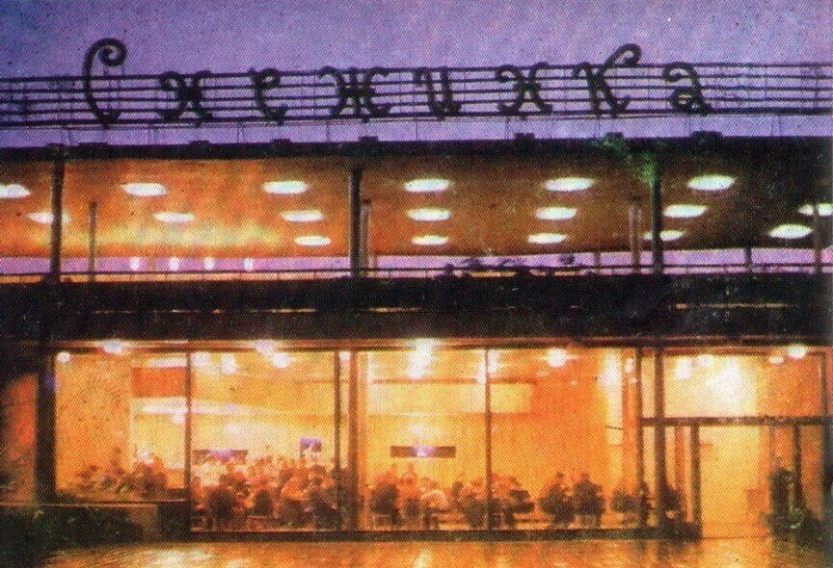

Рис.3.1 Кафе «Сніжинка»

Кафе «Золотий ключик»
Кафе зʼявилось в 1960-х роках і знаходилось поруч із нинішнім кінотеатром Маяковського (рис.3.2). Всередині було декілька вітрин, як у магазині, з тортами, тістечками, цукерками. Морозиво продавалось окремо. Щоб спробувати всю цю смакоту, доводилось стояти у черзі. З меню можна було замовити каву, яку варили в турці, тістечка, морозиво, цукерки. Особливою популярністю користувались молочні коктейлі. За словами запоріжців, вони були найсмачніші у місті.
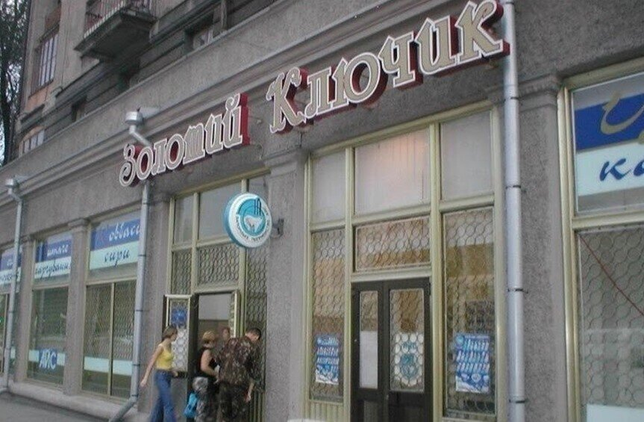
Рис.3.2 Кафе «Золотий ключик»

Кафе «Лакомка»
Кафе знаходилось на першому поверсі вежі Козлінера. За спогадами місцевих мешканців, тут можна було випити кави та спробувати одні з найсмачніших десертів. Тістечко коштувало 22 копійки, а молочний коктейль - 12 копійок.
А ще були в місті такі «дзвіночки» - літні кафе (рис.3.3). В них можна було знайти трохи прохолоди у спекотний день. Тут продавали морозиво, соки та газовані напої.
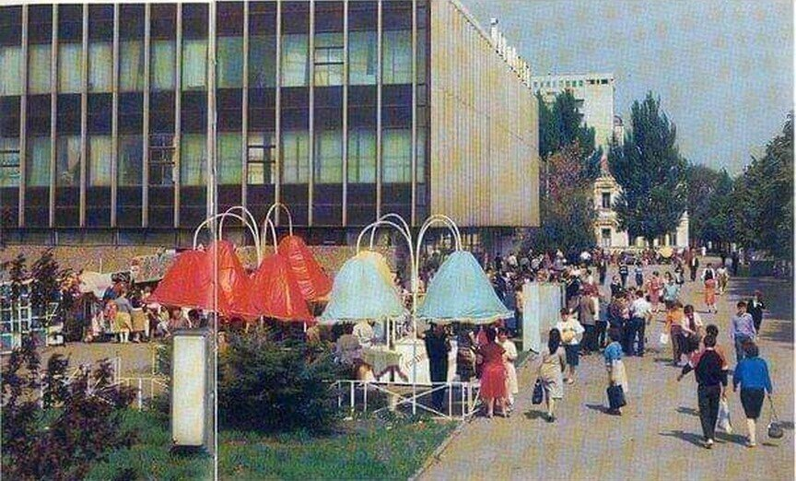
Рис.3.3 Літні кафе у м.Запоріжжі
Отже, попри індустріальний імідж Запоріжжя, не оминає місто і «богемне життя». Кожне покоління містян має свої спогади про заклади, в яких збиралися неформальні та культурні «тусовки».

3.2 Коротка характеристика кавʼярень третьої хвилі у Запоріжжі

Перевтілення сенсу кав’ярні, як міського закладу, стимулювало появу кав’ярень третьої хвилі, де кількість крокує позаду якості, бо це заклади, де завжди на першому місці висока якість продукту й розвиток самої культури споживання кави.
Коли говорять про заклади такого типу, мають на увазі відношення до кави як до особливого продукту, що має свій характер, смак та немов окреме життя. Тепер каву розглядають як продукт з яскраво вираженою індивідуальністю. Кава - це не товар масового споживання. Кава - це делікатес!
Wave 3 - перші з перших розпочали популярізацію «3-й хвилі» (рис.3.4).
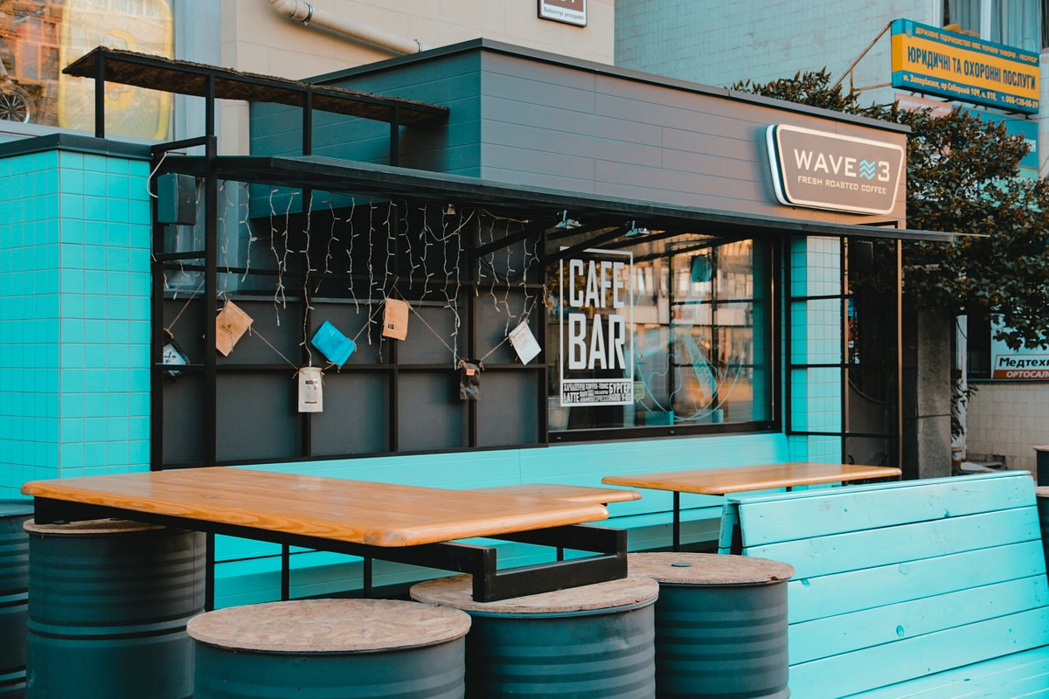
Рис.3.4 Кавʼярня Wave 3 – представник третьої хвилі кав’ярень у Запоріжжі

Zappa - більш кондитерська, ніж звичайна кав’ярня (рис.3.5). Проте, бариста здивують Вас своєю майстерністю альтернативного кавоваріння та влаштують найсмачніший каппінг.
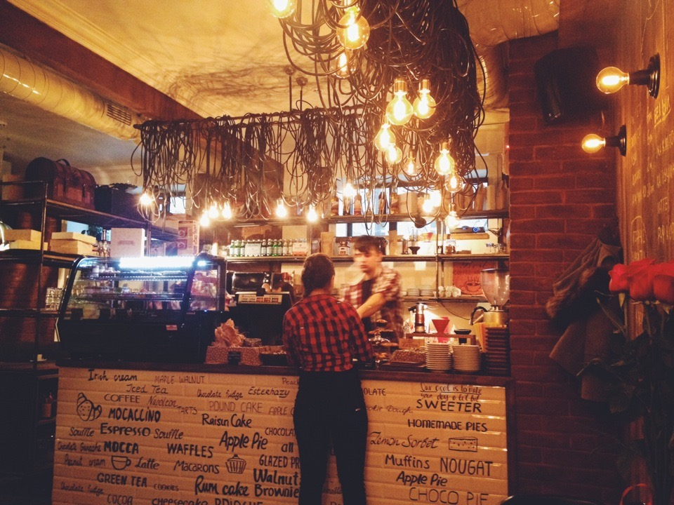
Рис.3.5 Кавʼярня Zappa – представник третьої хвилі кав’ярень у Запоріжжі

Jays: Coffee Brewes - кавові споти своєї справи (рис.3.6). Це вони розрізняють каву за сортами та кривлять носа при згадуванні розчинної кави. Це в них кодове слово їх роздратування - «робуста» та закочені очі від фрази «американо з молоком». Так-так, прискіпливі та обережні, проте готують найсмачнішу та найкращу каву.
Рис.3.6 Кавʼярня Jays: Coffee Brewes – представник третьої хвилі кав’ярень у Запоріжжі
Підтвердженням популярності у м. Запоріжжі якісної запашної кави є нещодавно запропонована Запорізьким туристичним інформаційним центром і дуже популярна серед містян екскурсія на фабрику кави ISLA «Кавові традиції з ISLA» [16]. Екскурсантам пропонується захоплива мандрівка у світ, де народжується кава, ознайомлення з секретами народження цього популярного напою та відкриття всієї глибини його смаків і ароматів, а також дегустація кращих сортів преміальної кави від українського бренду «ISLA».
Коротко висвітлимо план екскурсії.
▪ 12:00 - зустріч в ТІЦ та перехід до фабрики свіжої кави ISLA.
▪ 12:30 - 15:00 - екскурсія. Експерти ISLA покажуть та розкажуть всі тонкощі технології виробництва і поділяться секретами приготування ідеальної кави. А під час дегустації отримані знання можна перевірити на практиці.
▪ 15:00 - 16:00 - наступний пункт - пекарня «Урожай». Протягом екскурсії можна буде побачити всі етапи виробництва хліба та дізнатись багато цікавого про технологію його приготування.
▪ 16:00 - повернення на площу Маяковського.
Вартість екскурсії: 350 грн.
Отже, наше місто відкрито для нових починань та нових закладів. Кава - це те, що завжди у попиті: будь-то капучино чи звичайна чорна кава. Третю хвилю Запоріжжя сприйняло позитивно, хоча саму культуру кавопиття ще слід вдосконавлювати та поширювати.

3.3 Коворкінг як модель функціонування кавʼярень у м. Запоріжжі

Креативні простори вже давно ввійшли у життя сучасної людини. Різноманітні коворкінги, кафе та просто творчі простори вдало налаштовують люду на активну роботу, але не закривають її у стінах офісу.
Так, наприклад, коворкінг чудово підійде фрілансерам, або просто людям, що працюють з дому, також це комфортне місце для людей, які активно подорожують.
На відміну від коворкінгів, креативний простір, антікафе, некафе або тайм-клуби - це соціальні простори, створені для відпочинку. Тут відвідувачі можуть зіграти в відео-ігри, настільні ігри, а також мають змогу стати учасниками цікавих подій: майстер-класів, уроків, тренінгів, презентацій та концертів. А у багатьох кафе є величезна орієнтація і на коворкінг складову.
Докладніше зупинимось на характеристиці двох кавʼярень у м. Запоріжжі, що створили на своїй території креативний простір для відпочинку і, що дуже важливо, для роботи.
Jays : Coffee Brewers.
Стильна кав’ярня, де можна не тільки спробувати відмінну каву, а й попрацювати у затишній атмосфері (рис.3.7). У кав’ярні розташована зручна стійка біля вікна, де можна попрацювати за комп’ютером, тут у таємній консолі заховані дві електричні розетки для зарядки гаджетів. Стильний інтер’єр та спокійна музика налаштовують на робочу атмосферу. Окрім цього у кав’ярні проводять регулярні каппінги, під час яких можна продегустувати нові зерна смачної кави. Адреса: Проспект Соборний, 175, Запоріжжя.
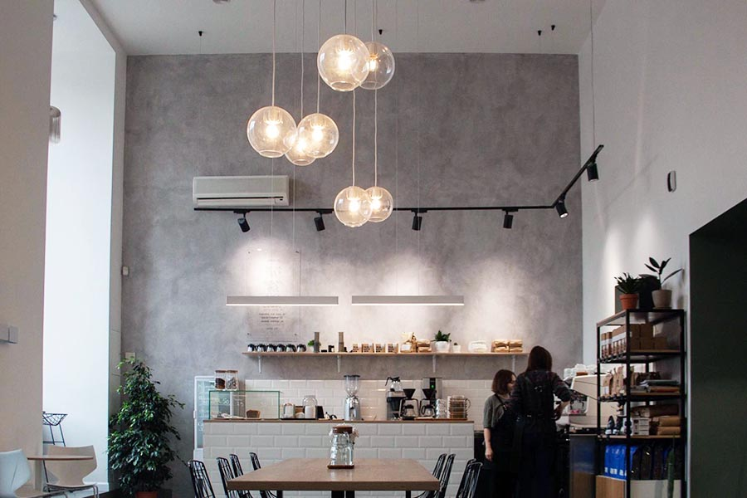
Рис.3.7 Коворкінг у кавʼярні Jays : Coffee Brewers
«Квартира №1»
Креативний простір, антікафе, в якому кожен знайде собі заняття до душі (рис.3.8). Тут ви можете грати в настільні ігри, xbox та ps4 або просто розмовляти за чашкою кави. Тут проводять літературники, музичні вечори, лекції, тренінги, дні народження, вечірки, корпоративи. Адреса: Вулиця Богдана Хмельницького, 12/15, Запоріжжя.
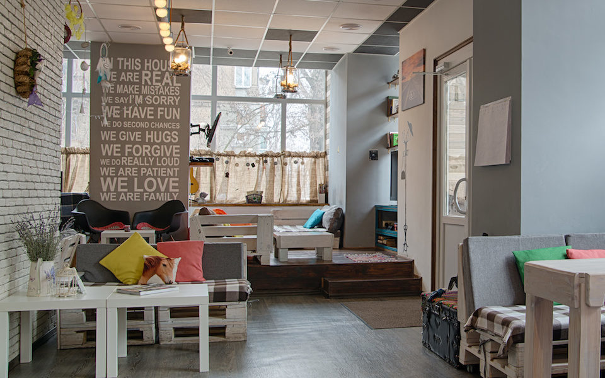
Рис.3.8 Коворкінг у кавʼярні «Квартира №1»
Отже, в м.Запоріжжі функціонує кілька кавʼярень, які є не тільки місцем розваг, а і місцем професійної діяльності, ведення бізнесових справ, що відповідає вимогам часу і підкреслює специфіку нашого міста як промислового і бізнес центру. Слід зазначити, що мережа закладів подібної спрямованості сьогодні активно розвивається, адже за ними майбутнє.

3.4 Перспективи повоєнного розвитку кавʼярень та інших ресторанних закладів в м.Запоріжжі

Відомо, що ресторанна галузь сьогодні переживає не кращі часи, але існує оптимістична думка рестораторів, яку коротко висвітлимо нижче [19].
Заклади в підвалах будуть популярними. Загалом підвальні та цокольні поверхи ресторатори ніколи не любили. Тільки пивні паби і бари вважали за краще «лізти під землю». Але за час війни підвали для багатьох почали звʼязуватися із відчуттям безпеки. І тому на нас очікує зростання цін на оренду підвалів та збільшення кількості підвальних закладів. Причому що глибше, то краще. Кухня водночас не має значення. Можуть зʼявитися підвальні готелі та коворкінги. Добре обладнані підземелля, з витяжками, туалетами та запасними виходами - це новий тренд у комерційній нерухомості. Видові ресторани, кавʼярні на дахах, верхніх поверхах втратять свою актуальність.
Їжа для самотніх чоловіків - це супертренд. Черги чоловіків біля кіосків із шаурмою - прикмета часу. Мільйони жінок поїхали за кордон, залишивши своїх чоловіків на підніжному кормі. Це основні клієнти кулінарій, мівін та заморожених напівфабрикатів. Тому зростання в сегменті продажів готової та напівготової їжі суттєве.
Зростання популярності української кухні повʼязане, звичайно, зі сплеском патріотизму в країні. Борщ тепер не просто суп, а символ країни, шеф-кухарі, змагаються в оригінальності його приготування навіть на світовій арені. Але крім піару, українська кухня має дуже важливу перевагу — це звична їжа з доступних інгредієнтів. Їжа, знайома з дитинства, справжня та проста, з якою можна експериментувати як завгодно. Взагалі навіть у ресторанах люди вибирають тепер простіші страви. Ресторані вишукування та делікатеси поки не в тренді. Тому українські ресторани будуть відчинятися в поєднаннях з італійською, грузинською та навіть китайською кухнею.
Соління, варення, компоти, власні наливки та інші домашні заготовки - це також ресторанний тренд. Робити запаси у нашій ментальності, а тепер і нові можливості для ресторанів та постачальників.
За падінням завжди приходить ріст. Поки тривають воєнні дії та повʼязана з ними криза, для ресторанного бізнесу все буде дуже складно, зачиниться до 30% закладів країни. Падіння виторгу через міграцію гостей, подорожчання продуктів – це одна частина проблеми. Інша частина - це міграція персоналу, за кордон, у західні регіони, в села до родичів. Продукти також стали проблемою: не все є, не все можуть привезти.
Пекарні та кавʼярні - найпопулярніші види бізнесу тепер в Україні. Кава дорожчає, але її пʼють і військові, і мами з дітьми. І споживання тіста, борошняних виробів та солодощів за останній місяць збільшилось у рази. Більшість людей просто заїдають стрес солодким та борошняним. І бажано з філіжанкою кави. Тому кавʼярні з пекарнями довго будуть символами задоволення, а отже, зростатимуть, як гриби.
Відтак, ресторанна галузь, а, отже, і кавʼярні продовжать свій розвиток у повоєнні часи, але матимуть певні специфічні риси.

ВИСНОВКИ

Отже, вивчаючи різні види ресторанних закладів ми дійшли висновку, що, згідно з класифікацією, до закладів ресторанного господарства належать різні види кафе, які можуть бути повносервісними або спеціалізованими. Спеціалізація кафе здійснюється за такими ознаками: за видом страви, за видом напою, за видом організації дозвілля, за контингентом споживачів, за рівнем обслуговування. Кавʼярня є одним із різновидів кафе.
Кавʼярні, що відкриваються за останні роки в Україні – це заклади третьої хвилі. Обовʼязковим атрибутом таких кавʼярень є зерна свіжого обсмажування, кілька сортів кави (різновидів дерев і країн походження), можливість купити зерна, а також консультації як їх заварювати. Сьогодні багато ресторанів, які працювали за принципом закладів другої хвилі, переходять на нові стандарти і починають звертати увагу на якість обсмажування кави та її свіжість. Отже, сьогодні, кав’ярня – це заклад ресторанного господарства, де населенню пропонується широкий асортимент кавових напоїв високої якості, різноманітних сортів кави як традиційних, так і альтернативних методів приготування і повна поінформованість бариста з приводу походження, рівня та свіжості обсмажування кавового зерна, а також тонкощів смаку кожного з варіантів. Кав’ярні третьої хвилі можна вважати важливою складовою гастротуризму в Україні. Адже поціновувачами якісної кави розроблено друкований путівник та мобільний додаток «City Coffee Guide» з переліком найкращих закладів цього формату, де зібрано інформацію про близько 500 кав’ярень з усього світу та з кожного обласного центру України українською та англійською мовами. На жаль, сьогодні ми вимушені констатувати той факт, що подальший розвиток цієї гарної ідеї поставлений на паузу з причини повномасштабного вторгнення рф на територію України
Результати досліджень засвідчили, що кавʼярні досить часто надають можливість створення коворкінг-простору. Існують різні варіанти офісів, які все частіше узагальнюють під терміном «коворкінг». Серед них: коворкінг-простір, коворкінг для стартапів, коворкінг для творчих працівників, коворкінг для фахівців у сфері інформаційних технологій (IT), коворкінг у спільнотах, віртуальний коворкінг тощо. Вибір певного виду коворкінгу залежить від потреб, професійних цілей та особистих вподобань. Говорячи про м. Запоріжжя як промисловий та бізнес-центр, можемо стверджувати, що різні види коворкінгу безперечно тут існують і одним із них, як засвідчує практика, є кавʼярні міста.
Традиції, повʼязані з кавою, є невідʼємною складовою традицій, що виникли і розвиваються в Україні взагалі і в нашому місті зокрема.
Перевтілення сенсу кав’ярні, як міського закладу, стимулювало появу у м.Запоріжжі кав’ярень третьої хвилі, де кількість крокує позаду якості, бо це заклади, де завжди на першому місці висока якість продукту й розвиток самої культури споживання кави.
В м.Запоріжжі функціонує кілька кавʼярень, які є не тільки місцем розваг, а і місцем професійної діяльності, ведення бізнесових справ, що відповідає вимогам часу і підкреслює специфіку нашого міста як промислового і бізнес центру. Слід зазначити, що мережа закладів подібної спрямованості сьогодні активно розвивається, адже за ними майбутнє.
Ресторанна галузь, а, отже, і кавʼярні м. Запоріжжя продовжать свій розвиток у повоєнні часи, але матимуть певні специфічні риси.

ПЕРЕЛІК ПОСИЛАНЬ

- Архіпов В. В. Організація обслуговування в закладах ресторанного господарства. Київ: Центр учбової літератури, 2019. 340 с.
- Богдан О. В. В Україні змінюється культура споживання кави: названо прибуткові ніші. – URL: http://surl.li/tfkjq
- Бутенко А.Ю., Бліщ Р.О. Інновації у ресторанному бізнесі. Матеріали ІV Міжнародної науково-практичної конференції «Інновації в управлінні асортиментом, якістю та безпекою товарів і послуг» (м. Львів, 24 листопада 2016 р.) Львів: Растр-7, 2016. 376 с. С.303-306.
- Види і сорти кави – посібник для початківців кавоманів. – URL: http://surl.li/tfkig
- Воробйов К., Гуржій Н. Ринок кави в Україні: тенденції та перспективи. Економіка та суспільство. 2022. №40. С. 50–57.
- Воронюк Т. Кавʼярня як різновид спеціалізованих закладів ресторанного господарства. Український журнал прикладної економіки. 2018. Т.3. №4. С.310-316.
- Вплив російської війни в Україні на кавовий ринок України та світу. – URL: http://surl.li/tfkgj
- Гаталяк О. М., Мальська М. П., Ганич Н. М. Ресторанна справа. технологія та організація обслуговування туристів: підр. К.: Центр учбової літератури, 2013. 304 с.
- Громик О. М. Перспективи розвитку ресторанного господарства в Україні. Актуальні проблеми сучасної освіти та науки в контексті євроінтеграційного поступу. Матеріали VI Міжнародної науково-практичної інтернет-конференції. 21–22 травня 2020. С. 228–230.
- Громик О. Аналіз сучасного стану кавової індустрії в Україні. Ресторанний і готельний консалтинг. 2022. Т5.№2. С.250-266.
- Давидова О. Ю., Полстяна Н. В. Організація в ресторанному господарстві (виробництво). Харків: 2017. 331 с.
- Дромашко В. А. Аналіз асортименту та якості кави. Розвиток турис- тичної галузі та індустрії гостинності: проблеми, перспективи, конкурентоздатність, Тези доповідей I Міжнародної конференції здобувачів та молодих вчених. 25 березня 2021. С. 196–198.
- ДСТУ 4281:2004 «Заклади ресторанного господарства. Класифікація» [Чинний від 2004-07-01]. Вид. офіц. Київ: Держспоживстандарт України від 31 березня 2004 р. № 59.
- ДСТУ 3862-99. (зм. 2003 р.) Ресторанне господарство. Терміни та визначення. [Чинний від 2003-12-01]. Вид. офіц. Київ: Держстандарт України від 26 березня 1999 р. № 163.
- Духницький Б. В. Основи функціонування ринку кави та чаю в Україні. Економіка АПК. 2016. №2. С.59–62.
- Екскурсія на фабрику кави ISLA. – URL: http://surl.li/thczw
- Зибарева О. В., Воронюк Т. А. Ринок кави в Україні: поточний стан та перспективи розвитку. Економічний форум. 2018. №1. С.25–30.
- Івашина Л.Л. Перспективи розвитку ресторанного бізнесу як складника індустрії гостинності. Економіка і суспільство. 2018. Випуск 14. С.597-599.
- Кавʼярні та «холостяцька» їжа. Якими будуть ресторани після війни. – URL: http://surl.li/thcwt
- Калініченко О.О. Стратегічні напрями розвитку підприємств готельно-ресторанного господарства. Збірник тез доповідей І Всеукраїнської науково-практичної Інтернет-конференції «Стратегічні перспективи готельно-ресторанного бізнесу в Україні: досвід, проблеми та інновації» (14-15 лютого 2019 року). Житомирський державний університет імені Івана Франка. Житомир, 2019. С.4-6.
- Карнаушенко А. С. Кавова індустрія в Україні: сучасний стан та перспективи розвитку. Приазовський економічний вісник. 2020. № 2(19). С. 103–109.
- Мальська М. П., Гаталюк О. М., Ганич Н. М. Ресторанна справа: технологія та організація обслуговування туристів : підр. К. : Центр учбової літератури, 2013. 584 с.
- Матюшенко Р. В. Барна справа і робота сомельє : конспект лекцій. Київ: НУХТ, 2014. 333 с. – URL: http://surl.li/tcrpn
- Мостова Л.М., Новікова О.В. Організація обслуговування на підприємствах ресторанного господарства: навч. посіб. К.: «Ліра-К», 2016. 386 с.
- Мостова Л. М., Новікова О. В., Ракленко І. М. Організація обслуговування в ресторанному господарстві : підр. Харків: Світ Книг, 2018. 657с.
- Назаренко І. А., Боднарук О. А. Організація обслуговування в закладах ресторанного господарства : навч. посіб. Кривий Ріг : ДонНУЕТ, 2020. 128 с.
- Нечаюк Л. І., Нечаюк Н. О. Готельно-ресторанний бізнес: менеджмент : навч. посіб. К.: Центр учбової літератури, 2015. 344 с.
- Обозна А.О., Шабельник Н.М., Федотов І.А. Аналіз сучасного ринку ресторанних послуг та ефективність їх застосування на підприємстві. Інвестиції: практика до досвід. 2019. №13.С.17-23.
- Організація обслуговування в закладах ресторанного господарства. - URL : http://surl.li/rokjw
- Організація обслуговування у кавʼярнях. - URL: http://surl.li/tcizj
- Паска М. З. Організація барної справи: конспект лекцій. Львів : ЛДУФ ім. І. Боберського, 2019. 41 с. – URL: http://surl.li/tcrxw
- Правила, регулюючі порядок роботи ресторанів, кафе. - URL : http://surl.li/rokkv
- Пʼятницька Н.О. Організація обслуговування у закладах ресторанного господарства: Підручник.:[для вищ. навч. закл.] За ред. П’ятницької Н. О. К.: Центр учбової літератури, 2017. 584 с.
- Рейтинг найбільших країн у світі з виробництва кави у 2022 році. – URL: http://surl.li/tfkoz
- Сало М. Я. Організація обслуговування населення на підприємствах ресторанного сервісу. Ресторанна справа : навч. посіб. Львів: Афіша, 2011. 404 с.
- Свідло К., Карпенко Л. Кавовий сервіс: конспект лекцій. Харків: ХНУМГ ім. О. М. Бекетова, 2023. 57 с.
- Сідорова А.П. Сусол Н.Я. Галузева специфіка типології закладів ресторанного господарства Україні. Інноваційні технології в готельно-ресторанному та туристичному бізнесі: Матеріали студентської науково-практичної конференції (Львів, 6 березня 2019 р.) Львів: ЛІЕТ. 2019. С.9-11.
- Стан ринку кави в Україні - URL: http://surl.li/tcmoi
- Столяренко О.М. Поняття та види закладів ресторанного господарства. Вісник ЖДТУ. 2021. № 4 (58). С. 146 -149.
- Чан Т. С., Юдіна Н. В. Стан розвитку ринку кав’ярень в Україні. Збірник наукових праць КПІ імені І. Сікорського «Актуальні проблеми економіки та управління» 2017. №11. C. 3-11.
- Чорна Т. О., Васильєва О. Г. Аспекти товарознавчої експертизи кави меленої, що реалізується в торговельній мережі м. Харкова. Розвиток та регулювання торгівлі, туристичного та готельно-ресторанного бізнесу на засадах кластерного підходу. Матеріали Міжнародної наукової інтернет-конференції 26–27 листопада 2019. С. 90–91.
- Шепель Т.В. Аналіз тенденцй розвитку закладів харчування та їх вплив на дохідність ресторанного бізнесу в Україні. Економіка та управління національним господарством. 2019. Випуск 1. С.78-82.
- Шеремета А. В. Аналіз сучасного стану ринку кафе Києва. Розвиток туристичної галузі та індустрії гостинності: проблеми, перспективи, конкурентоздатність. Тези доповідей I Міжнародної конференції здобувачів та молодих вчених. 25 березня 2021. С. 460–461.
- Яка середня вартість чашки кави у Києві? – URL: http://surl.li/tfkro
- Bianco G.-B. Climate change adaptation, coffee, and corporate social responsibility: Challenges and opportunities. International Journal of Corporate Social Responsibility. 2020. №5. Article 3. – URL: http://surl.li/tfksw
- Соffee consumption on the rise in Europe. – URL: http://surl.li/tcmqd
- Euromonitor International. Coffee in Ukraine January, 2022. - URL: http://surl.li/tfktm
- Franchising – портал ідеї для бізнесу. «Огляд ринку кав’ярень» - URL: http://surl.li/tcmnv
- International Coffee Organization. Trade Statistics Tables. Retrived October 26, 2022. - URL: http://surl.li/tfkvj
- Platforma. Переваги коворкінгу. - URL: http://surl.li/thdbq
- Pro-Consulting. Аналіз ринку кав’ярень в Україні. 2021 рік. - URL: http://surl.li/tfkwd
- Pro-Consulting. Ринок кав’ярень у Києві: бізнес, що зберігає бадьорість. 17 січня 2022,. - URL: http://surl.li/tfkwv

